TRABAJO PRÁCTICO · INFORME INTEGRADO · OBJETIVOS 1, 2 Y 3

Evolución del mercado de trabajo y de los ingresos
Ciudad Autónoma de Buenos Aires y Partidos del Gran Buenos Aires | 2016 T2–2026 T2

Resumen
Se estudian los indicadores de actividad, empleo y desocupación y la evolución de los ingresos reales a partir de los microdatos individuales de la Encuesta Permanente de Hogares (EPH) del INDEC. La comparación abarca 41 trimestres y los aglomerados 32 (CABA) y 33 (Partidos del GBA). Se incorporan edad, nivel educativo y rama económica como variables explicativas descriptivas, con un complemento sobre horas trabajadas.
En 2026 T2, la actividad alcanzó 56,22 % en CABA y 47,79 % en Partidos del GBA; la desocupación fue 5,63 % y 8,85 %, respectivamente. La mediana real de ingresos individuales positivos fue $1.500.000 en CABA y $800.000 en Partidos del GBA. Son estimaciones para poblaciones distintas y no deben confundirse con salarios medios ni con inferencias causales.

Alcance y criterios metodológicos
Se utilizaron las bases individuales trimestrales disponibles desde 2016 T2 hasta 2026 T2 (2016 T1 no integra esta serie). Cada registro corresponde a una persona de un trimestre, no a una persona única en todo el período. Se comprobaron CODUSU, NRO_HOGAR y COMPONENTE dentro de cada trimestre. Los microdatos originales se preservaron: no se eliminaron atípicos ni se imputaron ingresos.
Dimensión | Variable / criterio
Condición de actividad | ESTADO; tasas con PONDERA; PEA = ocupados + desocupados
Edad y educación | CH06; edad agrupada 14–29, 30–64, 65+; educación en personas de 25+
Rama económica | PP04B_COD; clasificación CAES-Mercosur y agrupación sectorial adaptada
Ingresos | P47T (individual total) con PONDII; P21 (ocupación principal) con PONDIIO
Poder adquisitivo | IPC nivel general, región GBA; promedio del trimestre; pesos de 2026 T2
Horas | PP3E_TOT: semana de referencia; ingreso horario solo como aproximación

Los resultados son descriptivos y ponderados cuando corresponde. No se estiman intervalos de confianza ni errores muestrales del diseño complejo. Para el trabajo multivariado se priorizaron solo tres dimensiones: edad, educación y rama económica. Fuentes y enlaces auditables en la página final [1–8].

1. Exploración y calidad de los datos

1.1. No respuesta y consistencia de ingresos
En las entrevistas individuales realizadas se distinguieron P47T = −9 (no respuesta), P47T = 0 (sin ingreso declarado) y P47T > 0 (ingreso positivo). El indicador de no respuesta se calculó entre las entrevistas realizadas, con PONDERA, evitando asignar cero a quienes no informaron su ingreso.
Aglomerado | 2016 T2 | 2026 T2 | Cambio
CABA | 19,5 % | 24,9 % | 5,4 pp
Partidos del GBA | 13,8 % | 22,8 % | 8,9 pp

En ambos aglomerados aumentó la proporción de no respuesta entre extremos. Esta evolución puede sesgar descripciones de ingresos si se confunde la ausencia de dato con ingreso nulo; PONDII permite estimar las distribuciones entre declaraciones válidas aplicando el ajuste previsto por la encuesta.
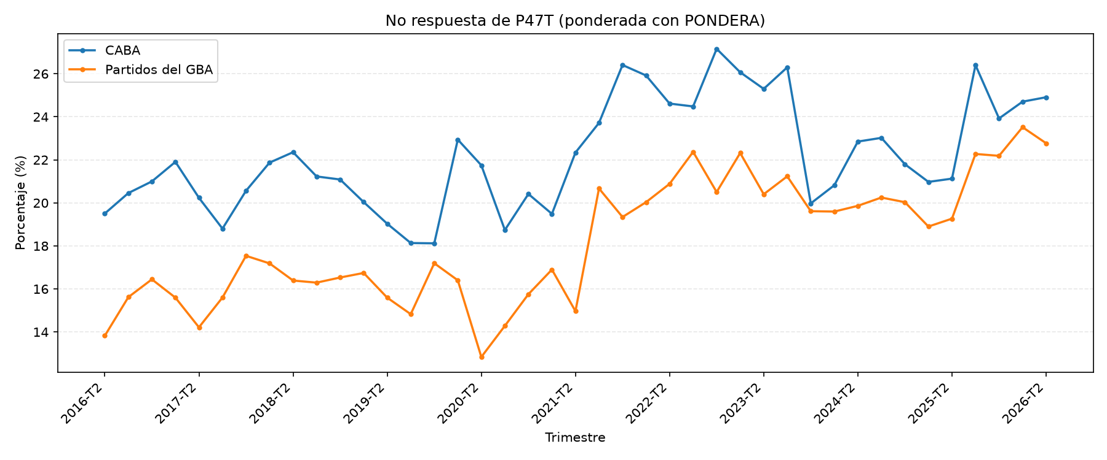
Figura 1. No respuesta ponderada de P47T por trimestre y aglomerado. Fuente: elaboración propia, EPH-INDEC.

1.2. Valores atípicos
Se identificaron valores elevados entre los ingresos positivos con dos técnicas vistas en clase: rango intercuartílico (fuera de Q1 − 1,5 × IQR y Q3 + 1,5 × IQR) y |Z-score| > 2. Los umbrales se calcularon por trimestre y aglomerado sobre montos nominales; no se aplicó un umbral nominal único durante una década de inflación. Los casos se conservaron: un extremo estadístico no implica necesariamente un dato incorrecto.
El análisis de la calidad de datos se realizó sin ponderar para identificar observaciones; las estimaciones de ingresos se presentan por separado con los ponderadores específicos. Las entrevistas individuales no realizadas y el tratamiento especial de edades menores de un año se controlaron antes de calcular indicadores.

2. Ingresos individuales y evolución real
Se estudió P47T > 0 para observar la distribución de ingresos totales individuales entre quienes registraron ingresos positivos. Se utilizaron PONDII y medidas de tendencia central y posición (media, mediana, Q1 y Q3). Los importes de cada trimestre se deflactaron con IPC-GBA, nivel general, expresándose en pesos constantes de 2026 T2.
Período | Aglomerado | Q1 | Mediana | Q3
2016 T2 | CABA | $782.185 | $1.407.933 | $2.411.737
2016 T2 | Partidos del GBA | $573.602 | $912.549 | $1.538.297
2026 T2 | CABA | $750.000 | $1.500.000 | $2.100.000
2026 T2 | Partidos del GBA | $420.000 | $800.000 | $1.295.000

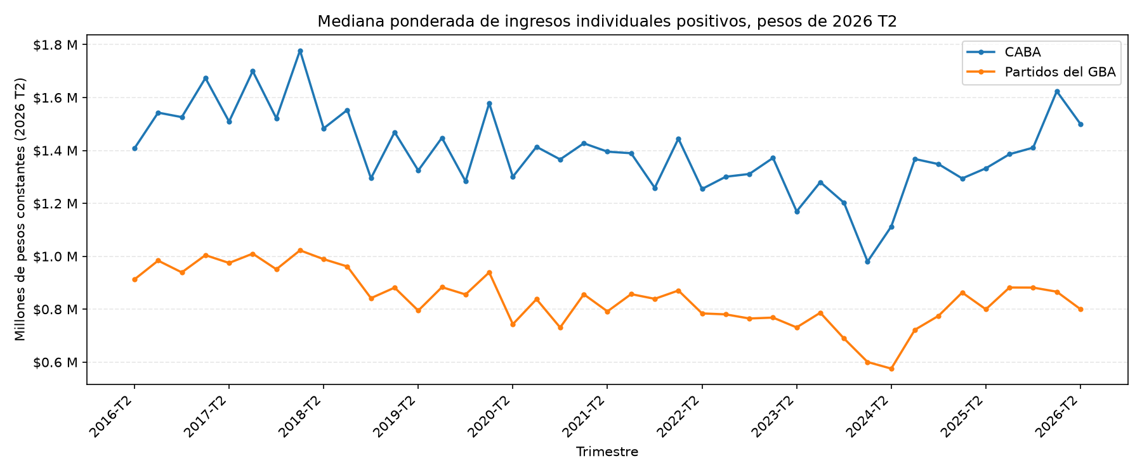
Figura 2. Mediana ponderada de P47T positivo en pesos constantes de 2026 T2. Fuente: EPH-INDEC e IPC-GBA.
Entre extremos, la mediana real de ingresos positivos aumentó 6,5 % en CABA y disminuyó 12,3 % en Partidos del GBA. La serie muestra oscilaciones durante el período, por lo que la comparación de extremos complementa —y no reemplaza— la trayectoria trimestral.
Deflactor: promedio de los tres índices mensuales de cada trimestre. Para abril–noviembre de 2016 se utilizó la serie histórica IPC-GBA enlazada con el índice posterior, documentando ambas fuentes. Los ingresos positivos no equivalen a los ingresos de toda la población: excluyen los ceros y las no respuestas.

3. Evolución de las tasas laborales
Las tasas se estimaron por trimestre y aglomerado con PONDERA. Actividad = PEA/población total; empleo = ocupados/población total; desocupación = desocupados/PEA. Los denominadores responden a las definiciones oficiales; los resultados de 2026 T2 se contrastaron con el cuadro 3.2 del INDEC y coincidieron al redondear a un decimal [3].
Indicador | Aglomerado | 2016 T2 | 2026 T2 | Cambio
Actividad | CABA | 56,15 % | 56,22 % | +0,08 pp
Actividad | Partidos del GBA | 45,60 % | 47,79 % | +2,19 pp
Empleo | CABA | 51,35 % | 53,06 % | +1,71 pp
Empleo | Partidos del GBA | 40,50 % | 43,56 % | +3,06 pp
Desocupación | CABA | 8,54 % | 5,63 % | -2,91 pp
Desocupación | Partidos del GBA | 11,18 % | 8,85 % | -2,33 pp

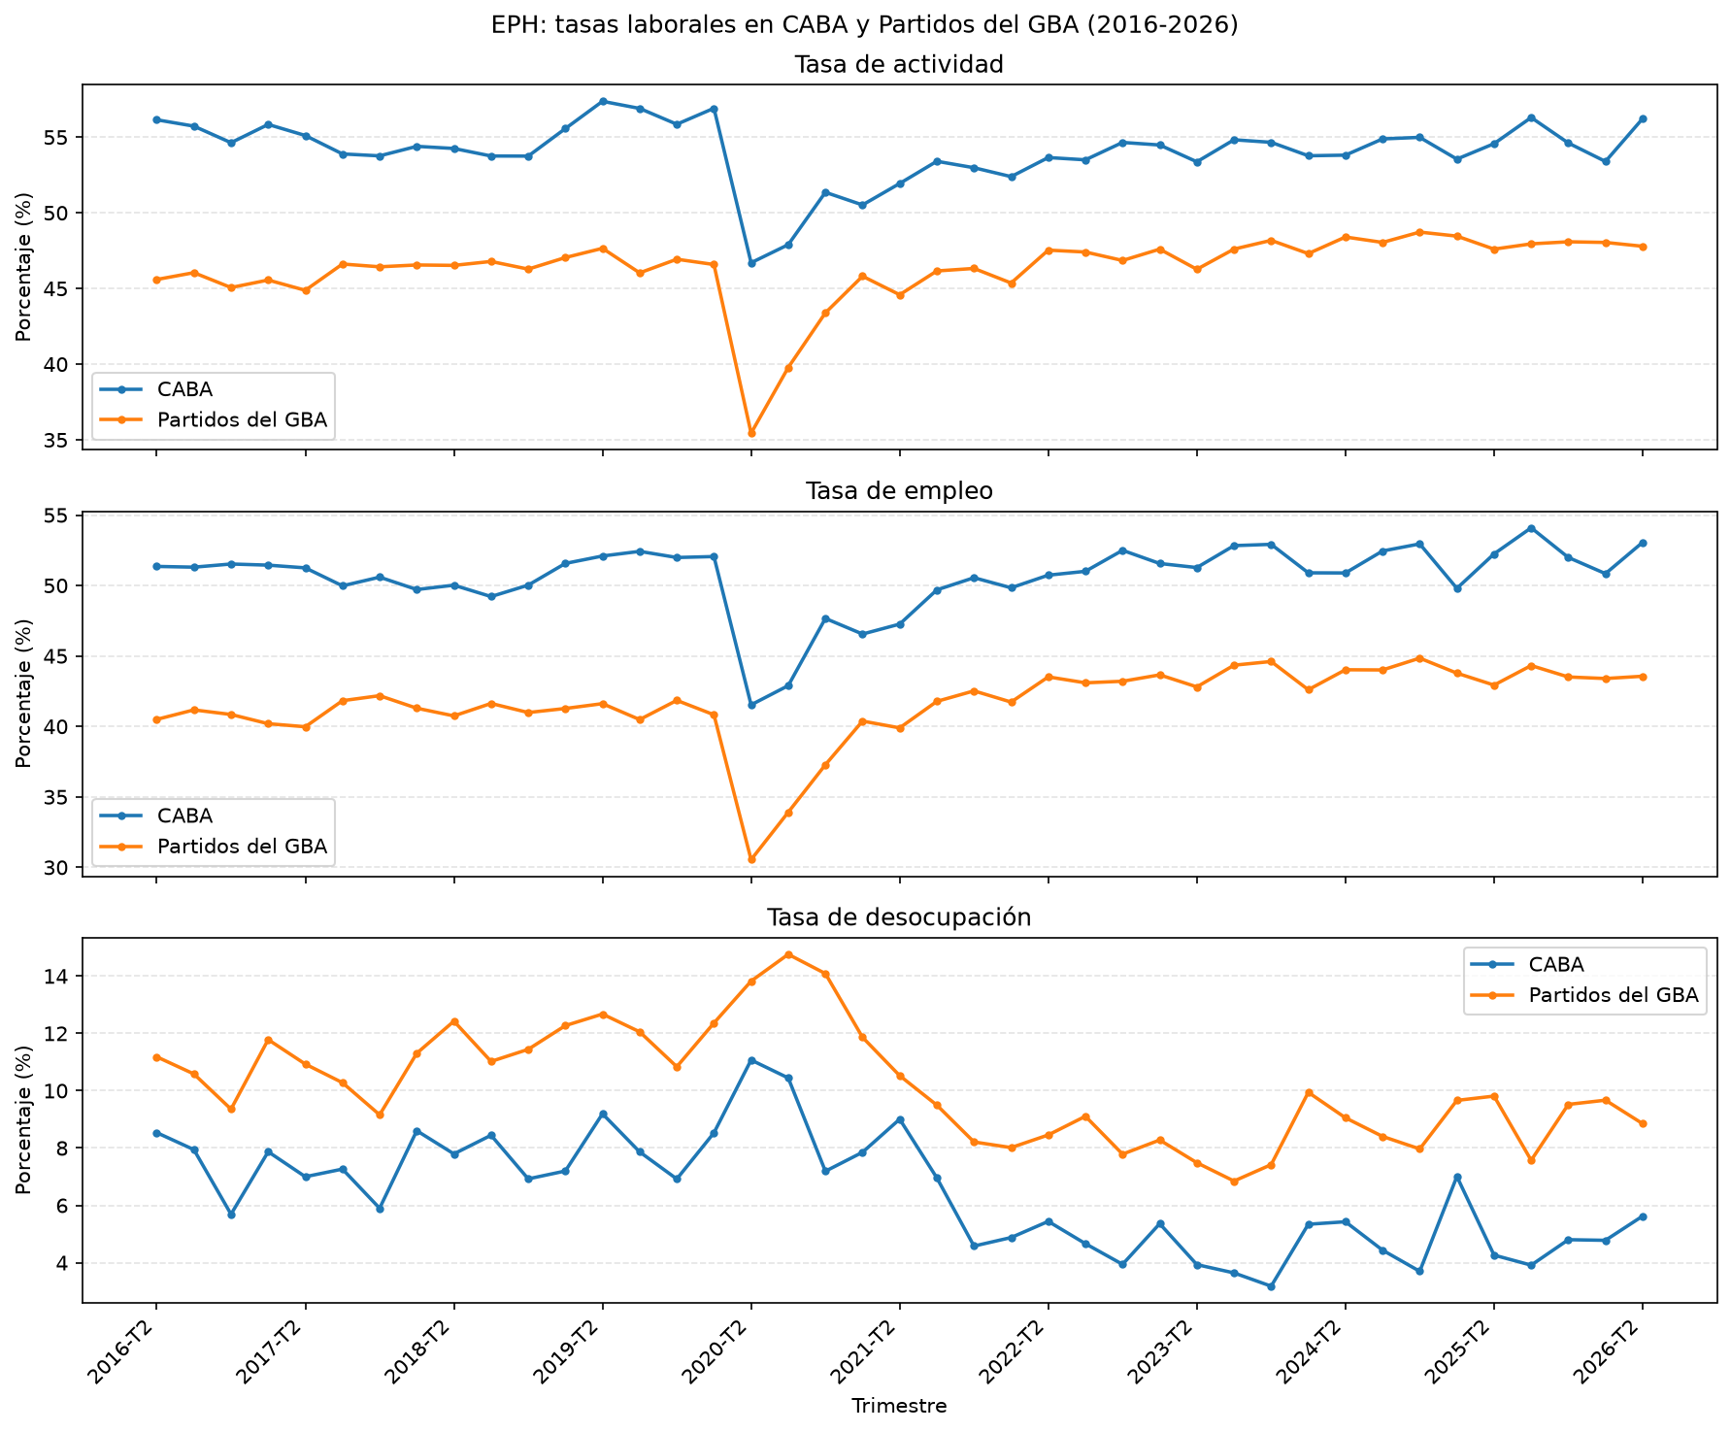
Figura 3. Evolución de actividad, empleo y desocupación por aglomerado, 2016–2026. Fuente: EPH-INDEC.
CABA mantuvo tasas de empleo y actividad superiores a las de Partidos del GBA. La desocupación descendió en ambos aglomerados entre los extremos. En 2020 T2 se observa una interrupción abrupta, que debe leerse teniendo en cuenta tanto la emergencia sanitaria como los cambios del operativo de relevamiento [8].

4. Análisis multivariado: empleo y edad
La comparación utiliza tres grupos etarios sobre la población de cada grupo: 14–29, 30–64 y 65 años o más. Las tasas de empleo son ponderadas con PONDERA. Los menores de 14 años quedan fuera de esta desagregación, pero permanecen en los denominadores de las tasas generales.
Edad | Aglomerado | 2016 T2 | 2026 T2
14 a 29 años | CABA | 44,5 % | 44,7 %
14 a 29 años | Partidos del GBA | 39,7 % | 39,9 %
30 a 64 años | CABA | 82,7 % | 86,7 %
30 a 64 años | Partidos del GBA | 71,2 % | 74,9 %
65 años o más | CABA | 18,5 % | 24,8 %
65 años o más | Partidos del GBA | 15,7 % | 18,1 %

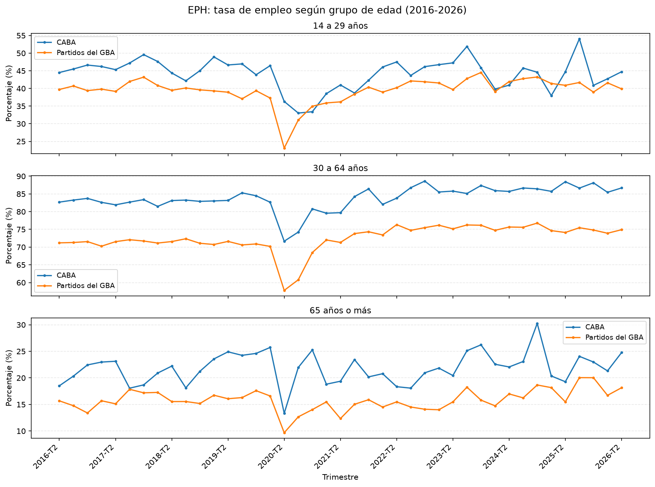
Figura 4. Tasa de empleo por edad y aglomerado. Fuente: elaboración propia, EPH-INDEC.
El grupo de 30 a 64 años concentró las tasas de empleo más altas en todo el período; entre extremos aumentó de 82,7 % a 86,7 % en CABA y de 71,2 % a 74,9 % en Partidos del GBA. La tasa entre 14 y 29 años mostró mayor variación intertrimestral, y el grupo de 65 años o más partió de tasas sensiblemente menores.

5. Análisis multivariado: educación
Se mantuvo el corte analítico de 25 años o más para describir educación alcanzada sin mezclarlo con trayectorias educativas tempranas. Se distinguió deliberadamente la primaria incompleta de primaria completa; la clasificación final utiliza cinco grupos.
Nivel educativo (25+) | Área | n muestra | n PEA | Empleo
Sin instrucción | CABA | 1 | 1 | 100,0 %
Sin instrucción | GBA | 21 | 3 | 17,4 %
Primaria incompleta | CABA | 14 | 7 | 28,2 %
Primaria incompleta | GBA | 202 | 71 | 34,3 %
Primario completo o secundario incompleto | CABA | 145 | 83 | 56,6 %
Primario completo o secundario incompleto | GBA | 1284 | 726 | 53,7 %
Secundario completo o superior incompleto | CABA | 405 | 278 | 64,8 %
Secundario completo o superior incompleto | GBA | 1542 | 1121 | 69,4 %
Superior completo | CABA | 471 | 373 | 79,4 %
Superior completo | GBA | 638 | 496 | 76,9 %
Los tamaños muestrales corresponden exclusivamente a 2026 T2
En 2026 T2, las tasas de empleo fueron más elevadas en el grupo con educación superior completa (79,4 % en CABA y 76,9 % en Partidos del GBA) que entre quienes tenían primaria incompleta (28,2 % y 34,3 %, respectivamente). Sin embargo, estas asociaciones descriptivas pueden reflejar también diferencias de edad y otras características entre grupos; no permiten atribuir efectos causales a la educación.

5.1. Precisión e interpretación
Las estimaciones de subgrupos pequeños deben tratarse con especial prudencia. En CABA, «Sin instrucción» tuvo solo un registro en 2026 T2 y «Primaria incompleta», 14 (7 económicamente activos); por ello sus tasas trimestrales son inestables. Los CSV conservan los cinco grupos, pero se descartó del informe principal el gráfico de cinco paneles, que incluía saltos a 0 % y 100 % producidos por tamaños muestrales mínimos.
El umbral exploratorio de 30 observaciones empleado para advertir sobre celdas pequeñas no reemplaza la estimación formal de coeficientes de variación. Tampoco se combinan trimestres sin un diseño específico: la EPH utiliza un panel rotativo y los registros acumulados no son personas únicas. Se preserva la categoría de primaria incompleta, como decisión sustantiva del análisis.

5.2. Resultado metodológico
El objetivo de esta desagregación es documentar la heterogeneidad de la inserción laboral. Se prioriza una tabla de resultados con tamaños muestrales visibles frente a una visualización que podría transmitir una precisión inexistente. Los datos completos de los 41 trimestres quedan disponibles para auditoría en el CSV de tasas por edad y educación.

6. Análisis multivariado: ramas de actividad
La rama económica se identificó mediante PP04B_COD y se agrupó con CAES-Mercosur, adaptando la presentación sectorial del informe ENGHo del INDEC [4–5]. El universo son las personas ocupadas y los porcentajes representan participaciones dentro del empleo ponderado de cada aglomerado; no son tasas de empleo sobre la población total.
Rama | CABA 2016 | CABA 2026 | GBA 2016 | GBA 2026
Comercio | 15,3 % | 12,5 % | 18,4 % | 20,4 %
Industria manufacturera | 9,2 % | 7,4 % | 16,6 % | 11,7 %
Construcción | 2,3 % | 3,0 % | 10,5 % | 8,5 %
Enseñanza | 9,9 % | 9,3 % | 6,7 % | 6,5 %

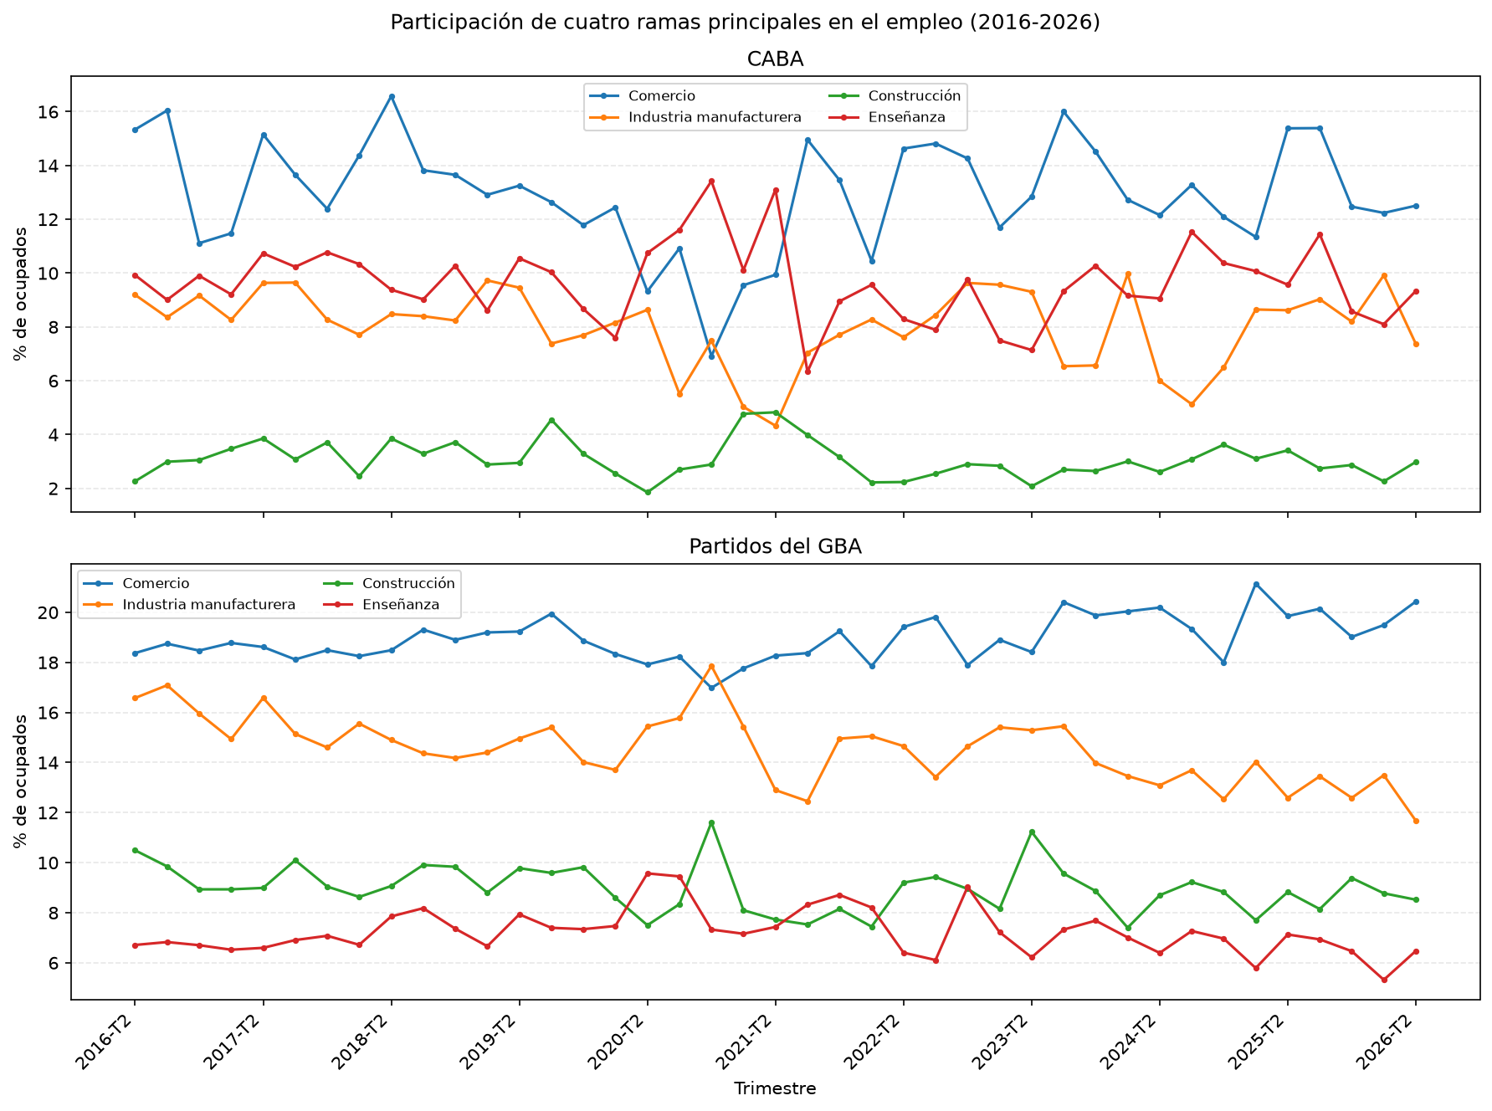
Figura 5. Participación de comercio, industria, construcción y enseñanza entre ocupados. Fuente: EPH-INDEC; CAES.
Comercio aumentó su participación en Partidos del GBA (18,4 % a 20,4 %) y descendió en CABA (15,3 % a 12,5 %). La industria manufacturera redujo su participación en ambos aglomerados, con una variación mayor en GBA (16,6 % a 11,7 %). Estos porcentajes describen composición sectorial, no variación del número absoluto de trabajadores.
La clasificación corregida dejó 2.357 observaciones acumuladas sin clasificar: 2.343 con código 9999 y 14 con código 1. Su mayor participación ponderada en un trimestre y aglomerado fue 3,92 %. Se conservaron en el denominador y en la auditoría, sin asignarles una actividad supuesta.

7. Ingresos laborales según rama
Se utilizó P21, ingreso de la ocupación principal, restringiendo la distribución a declaraciones positivas con PONDIIO válido. Los valores nominales se expresaron en pesos de 2026 T2. La comparación se realiza entre ocupados con ingreso declarado, no entre todos los ocupados.
Rama (2026 T2) | Mediana CABA | Mediana GBA
Comercio | $1.500.000 | $800.000
Industria manufacturera | $1.500.000 | $1.000.000
Enseñanza | $1.000.000 | $800.000
Transporte y almacenamiento | $1.660.000 | $1.200.000
Salud y servicios sociales | $1.580.000 | $1.000.000

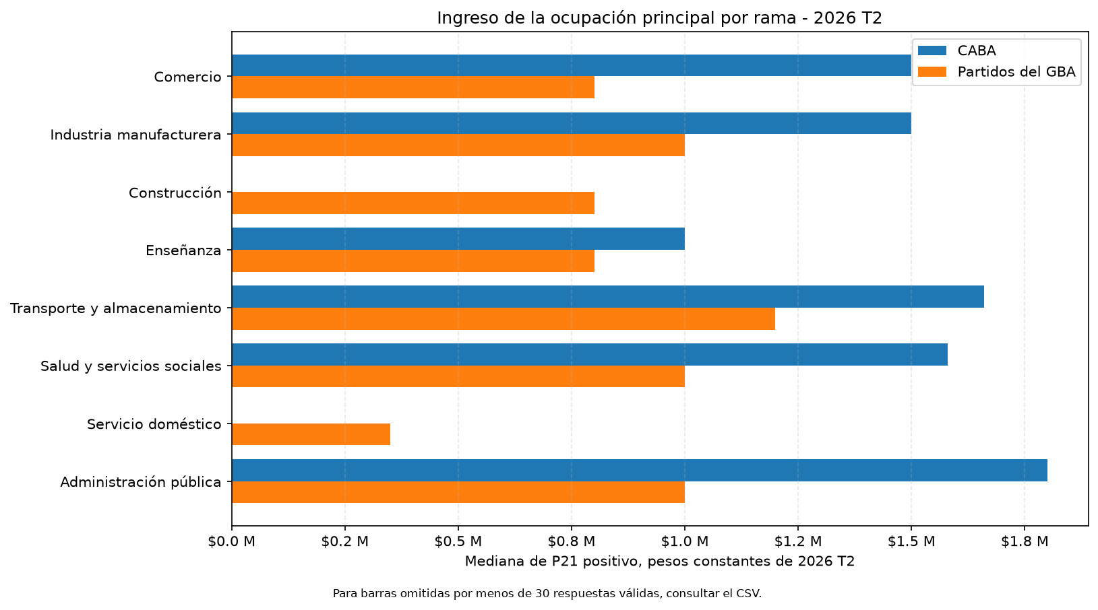
Figura 6. Mediana ponderada de P21 positivo por rama, pesos constantes de 2026 T2. Fuente: EPH-INDEC e IPC-GBA.
Entre las ramas representadas, las medianas mensuales fueron más altas en CABA. En comercio, por ejemplo, se obtuvieron $1.500.000 frente a $800.000; en industria, $1.500.000 frente a $1.000.000. Estos importes no controlan las horas de trabajo ni representan remuneraciones de jornada equivalente.
En el gráfico no se dibujan barras de construcción (17 respuestas válidas) ni servicio doméstico (27) para CABA, siguiendo un criterio de cautela de menos de 30 casos. Los resultados no se borraron de la tabla de auditoría. La siguiente sección introduce horas de trabajo para matizar la comparación mensual.

8. Horas e ingreso horario estimado
PP3E_TOT informa horas trabajadas en la semana de referencia en la ocupación principal. Se calculó, para cada observación con P21 positivo, horas semanales mayores que cero y no superiores a 168 y ponderador válido, una aproximación: ingreso horario = ingreso mensual real / (horas semanales × 52/12). Después se obtuvo la mediana ponderada por rama con PONDIIO; no se dividieron medianas agregadas.
Rama (2026 T2) | CABA / hora | GBA / hora
Comercio | $8.205 | $4.615
Industria manufacturera | $8.654 | $5.769
Enseñanza | $9.231 | $9.000
Transporte y almacenamiento | $9.356 | $6.923

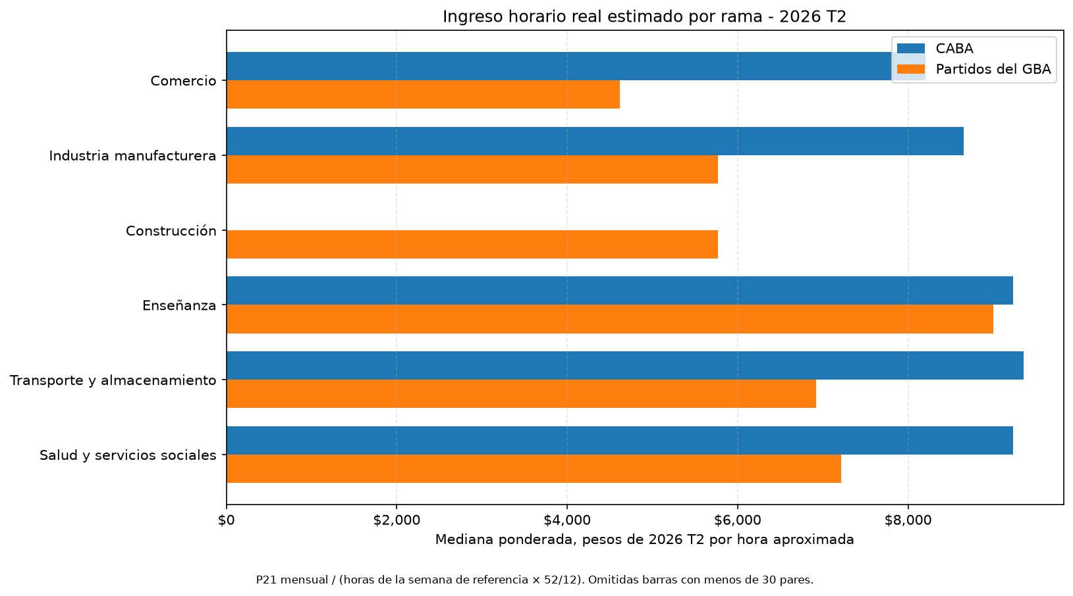
Figura 7. Mediana del ingreso horario real aproximado por rama, 2026 T2. Elaboración propia con EPH-INDEC e IPC.
De 102.078 ingresos positivos con ponderador válido en el conjunto acumulado, 96.425 tuvieron también horas utilizables (94,46 %). Se registraron 7.396 casos con cero horas y 1.063 superiores a 168; no participaron del cociente horario y sus códigos requieren revisión de detalle. Del total de 1.312 celdas rama–aglomerado–trimestre, 393 tuvieron menos de 30 pares válidos.
El indicador aproxima poder adquisitivo por hora observada, pero combina ingreso de referencia mensual y horas de una semana. Puede resultar sensible a semanas excepcionales, pluriempleo o jornadas discontinuas. Por ello se interpreta como complemento exploratorio de la mediana mensual, no como salario horario contractual.

9. Conclusiones y alcances
La comparación evidencia una participación laboral y una tasa de empleo persistentemente mayores en CABA que en Partidos del GBA, junto con una desocupación más elevada en este último. Las diferencias también dependen del grupo etario y del nivel educativo, aunque las categorías educativas con muy pocos registros no admiten lecturas trimestrales estables.
La composición sectorial difiere entre aglomerados: comercio e industria tienen mayor peso relativo en Partidos del GBA, mientras que las medianas de ingreso laboral mensual y horario aproximado de varias ramas son más altas en CABA. El ajuste por IPC permite comparar importes de diferentes años, pero no elimina la no respuesta ni transforma estas asociaciones en explicaciones causales.
Límites: falta 2016 T1 y la serie termina en 2026 T2; el relevamiento del segundo trimestre de 2020 tuvo particularidades operativas; hay no respuesta de ingresos, celdas educativas pequeñas y registros de horas pendientes de auditoría detallada. No se estimaron errores de muestreo del diseño complejo.
Estado del trabajo: objetivos 1, 2 y 3 desarrollados. El objetivo 4 —modelo de regresión para imputación de ingresos, evaluación de rendimiento e interpretación de variables— no se incorpora aquí porque todavía no fue implementado ni validado; deberá integrarse en una versión posterior.

Fuentes oficiales y trazabilidad
[1] EPH: microdatos individuales, documentación y notas metodológicas. https://www.indec.gob.ar/indec/web/Institucional-Indec-BasesDeDatos-1
[2] EPH: diseño de registros (variables, códigos, horas y ponderadores). https://www.indec.gob.ar/ftp/cuadros/menusuperior/eph/EPH_registro_3T2025.pdf
[3] Mercado de trabajo 2026 T2, cuadro 3.2, p. 18 (validación de tasas). https://www.indec.gob.ar/uploads/informesdeprensa/mercado_trabajo_eph_2trim26433FCBC5A8.pdf
[4] Clasificador de Actividades Económicas CAES-Mercosur 1.0. https://www.indec.gob.ar/ftp/cuadros/menusuperior/eph/caes_mercosur_1.0.pdf
[5] ENGHo: informe de ingresos, cuadro 16, p. 134 (agrupación sectorial). https://www.indec.gob.ar/ftp/cuadros/sociedad/engho_2017_2018_informe_ingresos.pdf
[6] Serie oficial mensual del IPC regional por divisiones, INDEC. https://www.indec.gob.ar/ftp/cuadros/economia/serie_ipc_divisiones.csv
[7] IPC-GBA histórico previo a diciembre de 2016, Datos Argentina. https://datos.gob.ar/es/dataset/sspm_101/archivo/sspm_101.3
[8] EPH 2020 T2: consideraciones metodológicas de relevamiento. https://www.indec.gob.ar/ftp/cuadros/menusuperior/eph/EPH_consideraciones_metodologicas_2t20.pdf
Tablas y figuras: elaboración propia mediante Python (pandas, NumPy, SciPy, seaborn y Matplotlib), sobre los archivos CSV y PNG generados a partir de EPH-INDEC. Los códigos y factores aplicados se encuentran documentados en los scripts y auditorías del proyecto.

